Cách làm diều giấy đơn giản
Diều giấy là món đồ chơi không thể thiếu đối với tuổi thơ mỗi người dân Việt. Hãy cùng VnDoc xem cách làm diều giấy trong bài viết dưới đây để tự làm cho mình và các bé những chiếc diều giấy thật đẹp nhé.
Hầu như ai còn nhỏ cũng đã từng chơi diều giấy, không chỉ những đứa trẻ ở nông thôn mà thành phố cùng được sắm những chiếc diều giấy để chơi khi đi dã ngoại cùng bạn bè, trường lớp.
Chiếc diều giấy trông lỗng lẫy như vậy nhưng thực chất cách làm diều giấy không hề khó, từ xưa các phụ huynh cũng đã tự làm cho con chơi, nhưng cũng chỉ đơn thuần với những kiểu diều giấy truyền thống. Vậy trong bài này, chúng tôi hướng dẫn cách bạn cách làm diều giấy đơn giản với dáng diều màu sắc và có phần lung linh hơn.
Chuẩn bị đồ nghề để học cách làm diều giấy đẹp nhé:
Nguyên liệu làm diều giấy
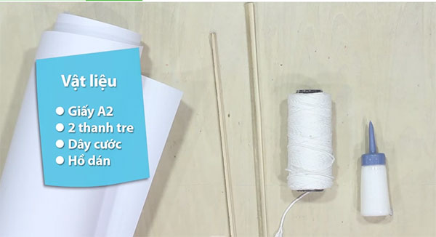
- Giấy A2, để làm diều giấy bạn nên dùng loại giấy khổ lớn, không nên sử dụng giấy nhỏ như A4, A5...
- Thanh tre đã vót
- Dây cước
- Hồ dán
- Thước, kéo
- Dao rọc giấy
- Bút chì
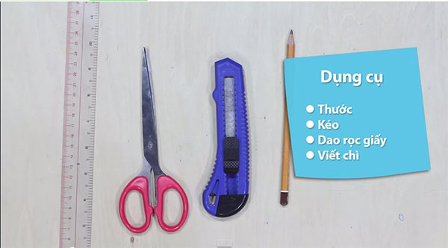
Hướng dẫn làm diều giấy tại nhà
Bước 1
Đầu tiên, để làm diều giấy bạn hãy dùng bút chì vẽ một hình vuông 40cmx40 cm và cắt ra bằng kéo.
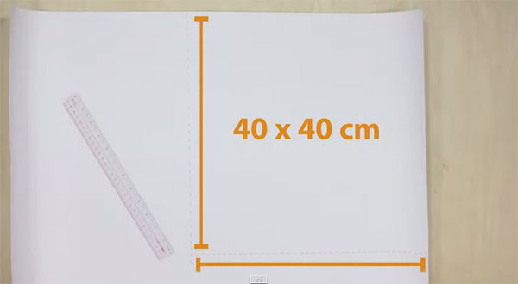
Sau đó tiếp tục cắt những dải dây bằng giấy có kích thước 4cmx60cm.
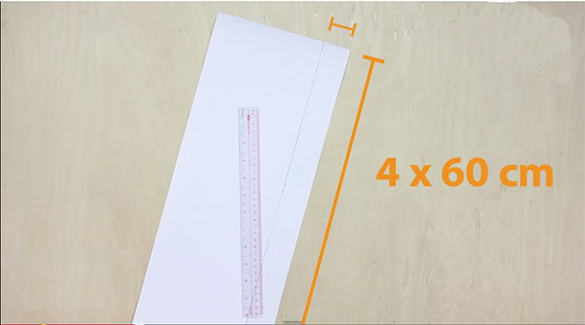
Sau khi đo bạn kẻ dải giấy
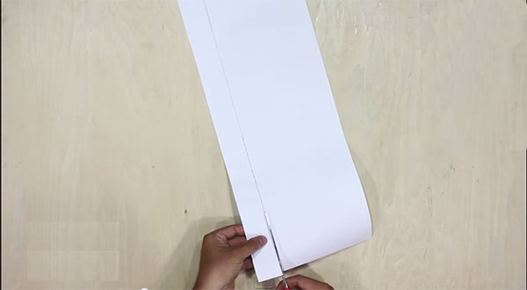
Và cắt dải giấy theo đường kẻ
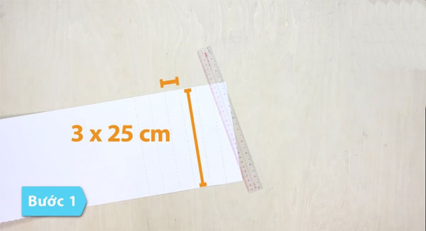
Sau đó cắt tiếp một vài dải giấy có kích thước 3cmx25cm.
Bước 2
Sau khi làm xong các dải giấy làm đuôi diều thì bạn tiến hành làm diều giấy bạn đo và cắt một thanh tre dài hơn đường chéo hình vuông khoảng 5cm.
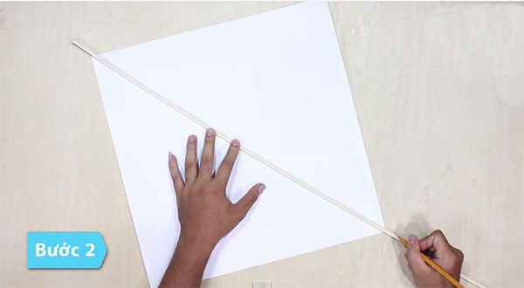
Tiếp theo, bạn uống cong một phần thanh tre nằm trong tờ giấy và cắt giữ lấy phần này. Sau đó dùng dây căng nối 2 đầu thanh tre này để giữ độ cong của nó. Lúc này nó có dạng một cánh cung.
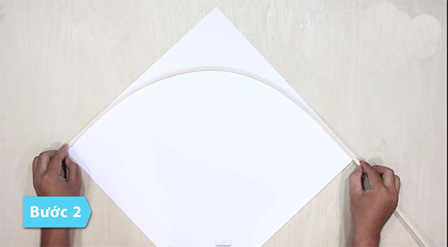
Bạn uốn cong một phần thanh tre nằm trong tờ giấy và cắt giữ lấy phần này.
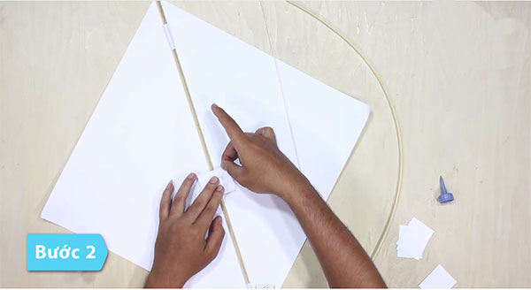
Tiếp tục dùng hồ và những mẫu giấy nhỏ để dán thay tre dài ở trên vuông góc với cánh cung ở dưới vào con diều.
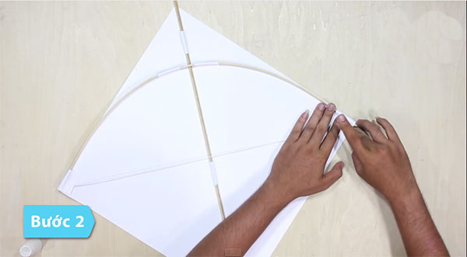
Bước 3
Ở bước 3, bạn hãy dùng những mẫu giấy nhỏ 3cmx25cm để tạo thành đuôi móc xích cho con diều của bạn nhé nhớ là làm cho độ dài nó hơn 60 cm nhé.
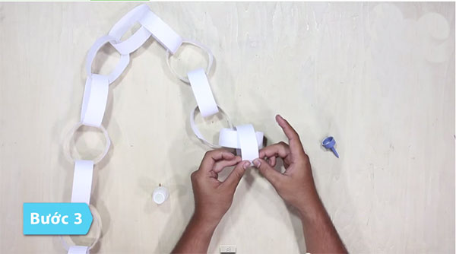
Sau đó bạn hãy dán dải giấy dài vào 2 góc bên của con diều, đuôi móc xích sẽ được dán vào phần góc dưới của con diều.
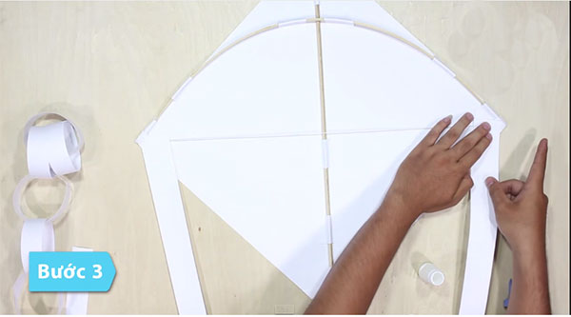
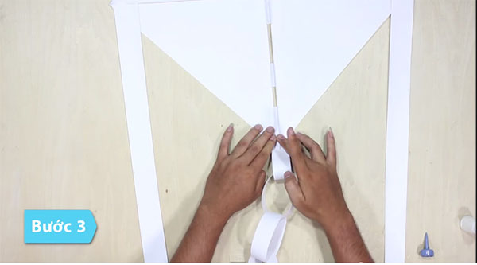
Bước 4
Bạn hãy khoét 2 lỗ 2 bên thanh tre thẳng ở phía đuôi của con diều, và 2 lỗ ở vùng giao nhau giữa thanh tre và chiếc cung diều.
Sau đó dùng dây buộc nối chúng lại và nối với dây kéo bên ngoài sao cho khi kéo ra thì ta có một tam giác vuông tại điểm kéo là bạn đã hoàn thành rồi đấy.
Chỉ trong nháy mắt, bạn đã có ngay chiếc diều giấy tuổi thơ đẹp mắt rồi. Diều giấy như món quà giúp bạn nhớ về những kỷ niệm tuổi thơ của mình: từng một thời chăn trâu, cắt cỏ, thả diều bay cao... Cách làm diều giấy không hề khó, chỉ cần những nguyên liệu đơn giản sẵn có, bạn hoàn toàn có thể tự làm cho bé nhà mình những chiếc diều giấy với nhiều màu sắc đẹp mắt.

